GUÍA DE LENGUAJE

Nombre: | Curso: 1° | Fecha: semana N°5
¿QUÉ APRENDEREMOS?
Objetivo (s):
OA4-Leer palabras aisladas y en contexto, aplicando su conocimiento de la correspondencia letra sonido en diferentes combinaciones: sílaba directa, indirecta o compleja.

Contenidos:
1.- Letra P
2- Sílabas Pa, Pe, Pi, Po, Pu.
3-Reconocimiento y escritura de la silabas y palabras.

Objetivo de la semana: Reconocer letra P y sus sonidos silábicos, leyendo el fonema y realizando grafemas observando guía y trabajando en el cuaderno, complementando con video educativo.

Habilidad:
Reconocer.

¿Qué necesito saber?
Para comenzar necesitas saber de qué se trata la habilidad de reconocer y qué entendemos por letra, sílabas y escritura.

Entonces:
Reconocer es: Examinar con cuidado y atención.

Entendemos que las letras forman el abecedario y las sílabas, son conjuntos de letras que forman palabras y cuando escribimos representamos letras, sílabas y palabras.

¡Comencemos la clase!
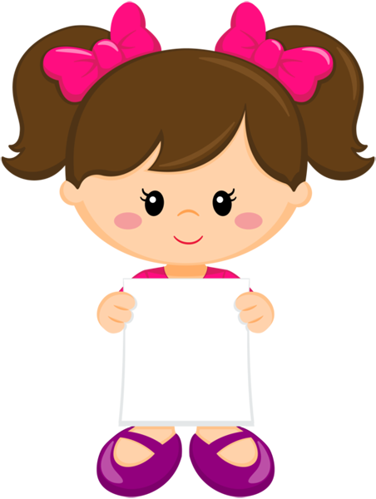

Mayúscula
Minúscula

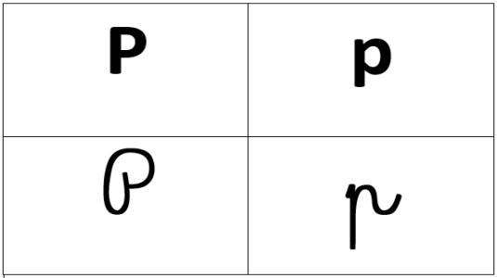

La puedo encontrar así en diarios revistas y teclados.
Diferentes formas

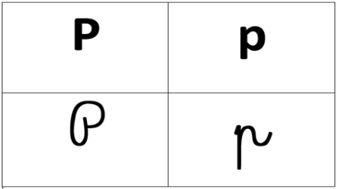

Para escribir
Para leer

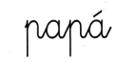

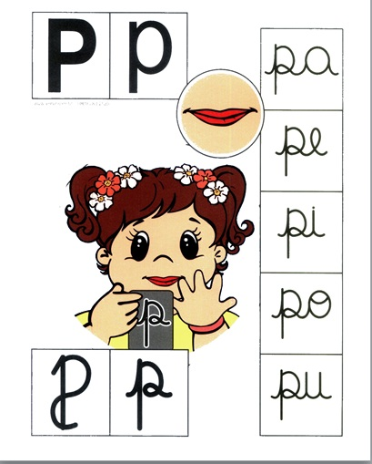

Cuando la letra p se une a una vocal se forman sílabas que suenen así.

¡A TRABAJAR!
Hoy trabajaremos en el cuaderno de lenguaje, para esto pide a un adulto que escriba cada instrucción en la que trabajaremos hoy.
Te invito a ver este video.
https://youtu.be/TTCVAWc7qXw

- Observa la letras P mayúscula y escríbela en tu cuaderno de lenguaje, en cuatro líneas como muestra el ejemplo

- Observa la letras p minuscula y escríbela en tu cuaderno de lenguaje, en cuatro líneas como muestra el ejemplo

- Ahora escribe las sílabas pa, pe, pi, po, pu en el cuaderno y luego lee en voz alta.
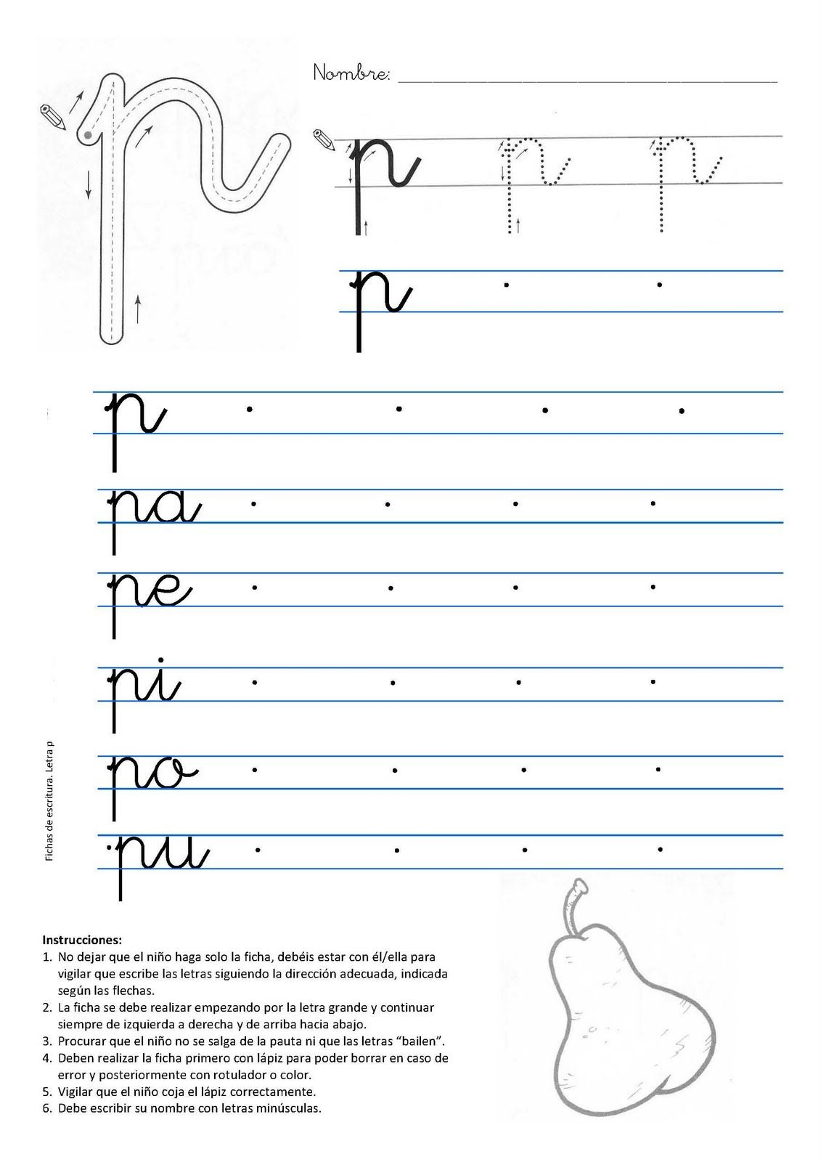
Repasa la letra P,p con pintura utilizando los dedos, con ayuda de un adulto. Tómale una fotografía a esta hoja y enviasela a la profesora.
Ejemplo:

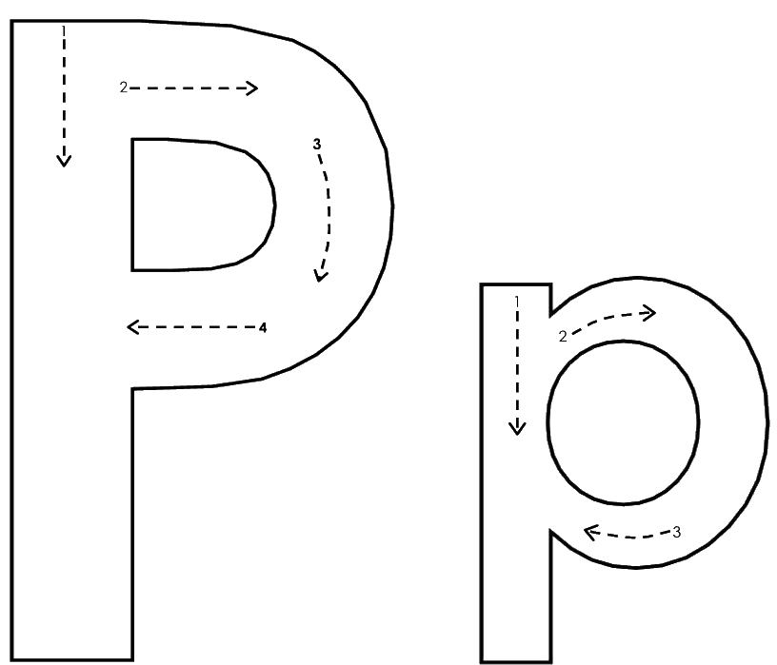
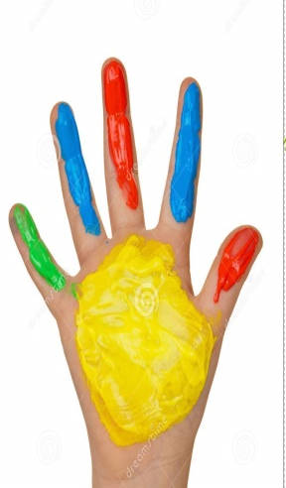

- Escribe en tu cuaderno tres palabras que inicie con la letra P con la ayuda de un adulto. Ejemplo

Para finalizar con ayuda de un adulto lee la lectura con las silabas pa, pe, pi, po, pu.
Leamos.

- ____________________________________

- ____________________________________

- _____________________________________

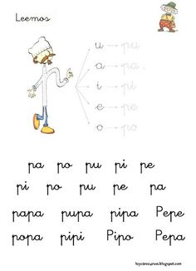

Responde en voz alta.

¿Qué he aprendido? ¿Qué fue lo que más te costó? Por qué?
¡Felicitaciones lo hiciste muy bien!

